FWZN-11410423MB112534XA400012301200003

公共场所卫生许可
服务指南

2018-06-13发布 2018-06-29实施
鲁山县卫生健康委员会 发布

申请公共场所卫生许可服务指南

- 事项编码
11410423MB112534XA400012301200003
- 适用范围
法人和其他组织（在各级工商部门登记注册、申请公共场所卫生许可业务的单位）。
- 事项类型
行政许可-承诺件
- 设立依据
1.《公共场所卫生管理条例》（国发〔1987〕24号）第四条：国家对公共场所以及新建、改建、扩建的公共场所的选址和设计实行“卫生许可证”制度。“卫生许可证”由县以上卫生行政部门签发。
2.《公共场所卫生管理条例实施细则》（2011年3月10日卫生部令第80号）第二十二条：国家对公共场所实行卫生许可证管理。公共场所经营者应当按照规定向县级以上地方人民政府卫生计生行政部门申请卫生许可证。未取得卫生许可证的，不得营业。……
3.《国务院关于第六批取消和调整行政审批项目的决定》（国发〔2012〕52号）下放管理层级的行政审批项目第49项：公共场所改、扩建卫生许可，下放至设区的市级、县级人民政府卫生行政部门。
4.《国务院关于整合调整餐饮服务场所的公共场所卫生许可证和食品经营许可证的决定》（国发[2016]12号）规定：取消地方卫生部门对饭馆、咖啡馆、酒吧、茶座等4类公共场所核发的卫生许可证，有关食品安全许可内容整合进食品药品监管部门核发的食品经营许可证。
- 受理机构
鲁山县行政审批服务中心-卫健委窗口
- 决定机构
鲁山县卫生健康委员会
- 办理条件
（一）准予批准的条件：
1.在各级工商部门登记注册、申请公共场所卫生许可业务的单位；
2.申请材料齐全、规范的。
- 不准予批准的条件：
1.未在各级工商部门登记注册、申请公共场所卫生许可业务的单位；
2.申请材料不齐全的。
（三）其它需说明的情形：
无
八、申办材料
申办材料应符合以下要求：
序号 | 提交材料名称 | 原件/复印件 | 份数 | 纸质/电子版 | 特定要求
1 | 《河南省公共场所卫生许可申请表》2份 | 原件 | 2 | 纸质 | 存档
2 | 营业执照 | 复印件 | 2 | 纸质 | 存档
3 | 法定代表人或者负责人身份证明 | 原件及复印件 | 各1 | 纸质 | 验原件存复印件
4 | 公共场所地址方位示意图、平面图和卫生设施平面布局图 | 原件及复印件 | 各1 | 纸质 | 验原件存复印件
5 | 公共场所卫生检测或者评价报告 | 原件及复印件 | 各1 | 纸质 | 验原件存复印件
6 | 公共场所卫生管理制度 | 原件及复印件 | 各1 | 纸质 | 验原件存复印件
7 | 使用集中空调通风系统的，还应当提供集中空调通风系统卫生检测或者评价报告 | 原件及复印件 | 各1 | 纸质 | 验原件存复印件
8 | 《告知承诺书》2份 | 原件及复印件 | 各1 | 纸质 | 存档
九、受理方式
- 窗口受理：鲁山县行政审批服务中心-卫健委窗口。
- 网上申报：进入河南政务服务网（http://pds.hnzwfw.gov.cn/）按照提示进行网上申报。
十、办理流程
1、申请：申请人到鲁山县行政审批服务中心综合窗口递交申请材料；
2、受理：材料符合要求鲁山县行政审批服务中心-卫健委窗口给予受理；
3、审查：鲁山县卫生健康委员会对提交材料进行审查；
4、决定：对材料符合的进行审批；
5、根据提交材料时候的需求，确定证件窗口自取还是快递寄送。
十一、办理时限
1.法定时限
自受理之日起20个工作日（20个工作日内不能作出决定的，经本行政机关负责人批准，可延长10个工作日，并应当将延长期限的理由告知申请人）。
2.承诺时限
自受理之日起20个工作日。
十二、收费依据及标准
不收费
十三、结果送达
申请对象窗口领取、邮递办理结果。
十四、行政救济途径与方式
1.申请人在申请行政确认过程中，依法享有陈述权、申辩权；
2.申请人被驳回的有权要求说明理由；
3.申请人不服行政确认决定的，有权在收到行政确认决定之日起60日内向鲁山县卫生和计划生育委员会申请行政复议，或者在6个月内向鲁山县人民法院提起行政诉讼。
十五、咨询方式
1.现场咨询
鲁山县行政服务中心综合服务窗口
2.电话咨询
0375-7172163
3.网上咨询
http://www.hnzwfw.gov.cn/
十六、监督投诉渠道
1.现场监督投诉
鲁山县行政服务中心服务台
2.电话监督投诉
（1）鲁山县卫计委电话：0375-7172168
（2）鲁山县行政服务中心投诉电话：0375-7172625
（3）网上监督投诉http://www.hnzwfw.gov.cn/
十七、办理地址和时间
地址：鲁山县花园路南段行政审批服务中心
时间：周一至周五 上午9:00-12:00 下午13:00-17:00
十八、办理进程和结果查询
1.办理进程查询方式
（1）现场查询
鲁山县行政服务中心综合服务窗口
（2）电话查询
0375-7172163
（3）网上查询
http://www.hnzwfw.gov.cn/
2.结果公开查询方式
（1）现场查询
鲁山县行政服务中心综合服务窗口
（2）电话查询
0375-7172163
（3）网上查询
http://www.hnzwfw.gov.cn/
十九、理结果样本
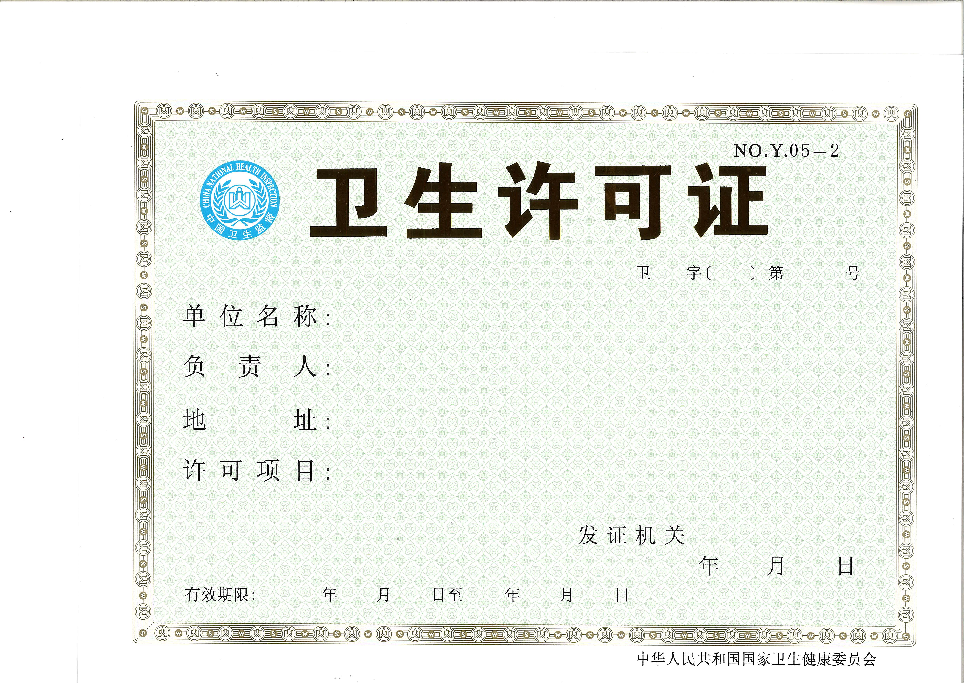
附件：
附件1：公共场所卫生许可申请表
附件2：公共场所地址方位示意图、平面图和卫生设施平面布局图
附件3：行政许可受理通知书
附件4：行政许可受理通知书示范文本
附件5：XXX行政许可申请材料补正告知书
附件6：XXX行政许可申请材料补正告知书示范文本
附件7：XXX行政许可受理(不予受理)审批表
附件8：XXX行政许可受理(不予受理)审批表示范文本
附件9：行政许可不予受理决定书
附件10：行政许可不予受理决定书示范文本
附件11：XXX行政许可决定审批表
附件12：XXX行政许可决定审批表示范文本
附件13：准予行政许可决定书
附件14：准予行政许可决定书示范文本
附件15：XXX行政许可办结报告
附件16：XXX行政许可办结报告示范文本
附件17：事项流程图
附件18：公共场所卫生检测或者评价报告
附件19：《告知承诺书》2份
附件20：公共场所卫生管理制度
附件21：使用集中空调通风系统的，还应当提供集中空调通风系统卫生检测或者评价报告


中华人民共和国卫生监督文书
卫生许可证申请书

申请单位
申请日期

中华人民共和国国家卫生健康委员会

申请单位 |  |  | 经济性质
单位负责人 |  |  | 法人及法人代表
单位地址 |  |  | 电话
职工人数 |  |  | 应体检人数
固定资产  （万元） |  |  | 使用面积  （M 2）
竣工验收  认可书号 |  |  | 原卫生许可证号
申请许可项目：

申报材料及保密要求：
编号 材料名称 页数
1、 卫生许可证申请书 1
2、 营业执照复印件 1
3、 房屋租赁协议 1
4、 法人代表身份证复印件 1
5、 经营场所平面图 1
6、 室内布局图 1
7、 公共场所卫生检测或评价报告 1
8、 卫生管理制度 1
9、 卫生管理领导小组及安全小组名单 1
10、 从业人员健康证复印件 1
12、 卫生监督意见书 1
13、 量化分级评分表 1

卫生设施：  1、消毒柜  2、防鼠、防蝇、防蟑螂设施  3、机械通风设施 |  | 主 管 部 门 意 见  （公章）  年 月 日
（以上由申请单位填写）
收 到 申 请 书 日 期  卫生监督人员  年 月 日 |  | 经 办 监 督 员 意 见  卫生监督人员  年 月 日
卫生监督机构审批许可项目  核发人员  年 月 日  卫生监督机构（公章） |  | 发证日期及编号  年 月 日  编号：鲁卫公（2019）第（ ）号  有效期限： 年 月 日至 年 月 日
备注：

填 表 说 明
1、本申请表除法定代表人签字(钢笔或签字笔)、申请单位签章外，其他项目一律打印(A4规格纸张、中文用仿宋GB2312四号，英文用12号字)不得手写，所提交材料尽可能反正面打印、复印。
2、申请材料内容应完整、清楚，无涂改、漏项。申请材料中同一项目的填写要前后一致。
3、申请材料一式二份，单位提供的所有资料要逐页加盖单位公章，无单位公章的由单位法定代表人逐页签字确认。
4、填写此表前，请认真阅读有关法规及申报与受理规
范。未按申报要求申报的，将不予受理。

注 意 事 项
公共场所卫生许可证有效期限为四年。未按照规定办理公共场所卫生许可证复核手续的，将依照《公共场所卫生管理条例实施细则》第三十七条第（九）项：责令限期改正；逾期不改的，给予警告，并处以一千元以上一万元以下罚款；对拒绝监督的，处以一万元以上三万元以下罚款；情节严重的，可以依法责令停业整顿，直接吊销卫生许可证。

附件2：公共场所地址方位示意图、平面图和卫生设施平面布局图
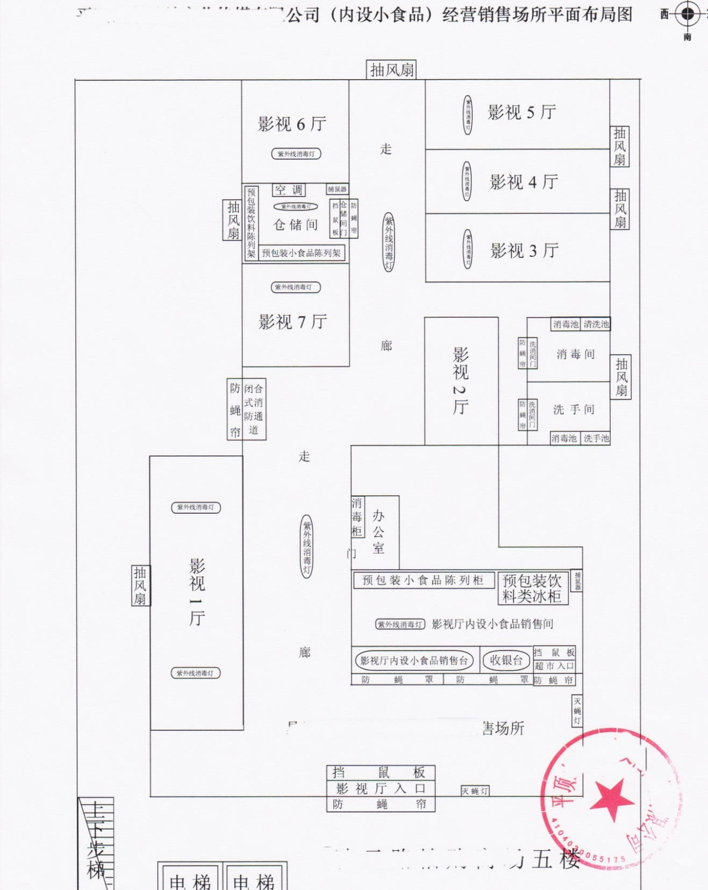

附件3：行政许可受理通知书
〔 〕第 号

申请人单位名称（或者个人姓名）

你（单位）于 年 月 日提出的 申请收悉。经审查，符合法定受理条件，本机关决定自 年 月 日起受理。

行政机关专用印章

年 月 日

申请人（或委托代理人）：
签名或盖章
年 月 日

注：本文书一式两份。一份送达申请人，一份行政机关存档。

附件4：行政许可受理通知书示范文本
××××××〔 ×× 〕第×× 号

申请人单位名称（或者个人姓名）

你（单位）于 ×× 年 ×× 月 ×× 日提出的 ×× 申请收悉。经审查，符合法定受理条件，本机关决定自 ×× 年×× 月 ×× 日起受理。

行政机关专用印章

年 月 日

申请人（或委托代理人）：

签名或盖章
年 月 日

注：本文书一式两份。一份送达申请人，一份行政机关存档。

附件5：行政许可申请材料补正告知书

〔 〕第 号

你（）单位于 年 月 日提出的 行政许可申请收悉，经审查，需要补正下列事项：
1.
2.
3.
4.
5.
6.
请你（单位）于 年 月 日前补正上述材料。

行政机关印章（专用印章）
年 月 日

申请人（或委托代理人）：

年 月 日

附件6：行政许可申请材料补正告知书示范文本

××××××〔 ×× 〕第×× 号

××
你（单位）于 ×× 年×× 月 ×× 日提出的 ×× 行政许可申请收悉，经审查，需要补正下列事项：
1. ××××××××××××××××
2. ××××××××××××××××
3. ××××××××××××××××
4. ××××××××××××××××
5. ××××××××××××××××
6. ××××××××××××××××
请你（单位）于×××× 年××月××日前补正上述材料。

行政机关印章（专用印章）
年 月 日

申请人（或委托代理人）：××××

年 月 日

附件7：行政许可受理(不予受理)审批表

申  请  人 | 单位名称 |  | 法定代表人
申  请  人 | 住址 |  | 电话
申  请  人 | 个人姓名 |  | 身份证号
申  请  人 | 住址 |  | 电话
行政许可
申请事项
行政
许可
事项
审查
情况
承办人  意见 | 承办人签名 年 月 日
承办机构  审核意见 | 负责人签名 年 月 日

附件8：行政许可受理(不予受理)审批表示范文本

申  请  人 | 单位名称 | ×××× | 法定代表人 | ××××
申  请  人 | 住址 | ×××× | 电话 | ××××
申  请  人 | 个人姓名 | ×××× | 身份证号 | ××××
申  请  人 | 住址 | ×××× | 电话 | ××××
行政许可  申请事项 | ××××
行政  许可  事项  审查  情况 | ××××
承办人  意见 | 承办人签名×××× 年 月 日
承办机构  审核意见 | 负责人签名×××× 年 月 日

附件9：行政许可不予受理决定书

〔 〕第 号

申请人单位名称（或者个人姓名）

你（单位）于 年 月 日提出的 申请收悉。经审查，
审查情况和不予受理许可的理由 （即不符合法定条件或法定标准） 。依据 规定，本机关决定不予受理你提出的 申请。
你（单位）如不服本决定，可以自收到本决定书之日起六十日内向鲁山县人民政府或者鲁山县卫生健康委员会申请行政复议，也可以自收到本决定书之日起六个月内依法直接向人民法院提起行政诉讼。

行政机关专用印章
年 月 日

申请人（或委托代理人）签名或盖章：
年 月 日

注：本文书一式两份。一份送达申请人，一份行政机关存档。

附件10：行政许可不予受理决定书示范文本

××××××〔 ×× 〕第×× 号

申请人单位名称（或者个人姓名）

你（单位）于××××年××月××日提出的 ×××× 申请收悉。经审查，
×××× 审查情况和不予受理许可的理由 （即不符合法定条件或法定标准） 。依据××××××××规定，本机关决定不予受理你提出的 申请。
你（单位）如不服本决定，可以自收到本决定书之日起六十日内向鲁山县人民政府或者；鲁山县卫生健康委员会申请行政复议，也可以自收到本决定书之日起六个月内依法直接向人民法院提起行政诉讼。

行政机关专用印章
年 月 日

申请人（或委托代理人）签名或盖章：
年 月 日
注：本文书一式两份。一份送达申请人，一份行政机关存档。

附件11：行政许可决定审批表
行政许可  申请事项 |  |  | 申请材料  接收时间
行政许可  申请事项 |  |  | 行政许可  受理时间
申  请  人 | 单位名称 |  | 法定代表人
申  请  人 | 住 址 |  | 电 话
申  请  人 | 个人姓名 |  | 身份证号
申  请  人 | 所在单位 |  | 电 话
行政
许可
事项
审查
情况
承办人  意 见 | 承办人签名： 年 月 日
承办机构  审核意见 | 负责人签名： 年 月 日
行政机关  负责人  审批意见 | 负责人签名： 年 月 日

附件12：行政许可决定审批表示范文本
行政许可  申请事项 | ×××× |  | 申请材料  接收时间 | ××××
行政许可  申请事项 |  |  | 行政许可  受理时间 | ××××
申  请  人 | 单位名称 | ×××× | 法定代表人 | ××××
申  请  人 | 住 址 | ×××× | 电 话 | ××××
申  请  人 | 个人姓名 | ×××× | 身份证号 | ××××
申  请  人 | 所在单位 | ×××× | 电 话 | ××××
行政  许可  事项  审查  情况 | ××××
承办人  意 见 | 承办人签名： 年 月 日
承办机构  审核意见 | 负责人签名： 年 月 日
行政机关  负责人  审批意见 | 负责人签名： 年 月 日

附件13：准予行政许可决定书
鲁 卫 决定〔 〕第 号
：
你（单位）于 年 月 日提出的 行政许可申请，本机关于 年 月 日受理。经审查，符合《医师执业注册管理办法》规定的条件和标准。本机关依据
和《中华人民共和国行政许可法》第三十八条第一款的规定，决定准予你（单位）取得
行政许可，有效期自 年 月 日至 年 月 日。
请你持本决定，到 办理（领取）行政许可证件。

行政机关印章

年 月 日

附件14：准予行政许可决定书示范文本
鲁卫决定〔 〕第 号
××××××××：
你（单位）于××××年××月××日提出的××××行政许可申请，本机关于××××年××月××日受理。经审查，符合《医师执业注册管理办法》规定的条件和标准。本机关依据×××××××× 和《中华人民共和国行政许可法》第三十八条第一款的规定，决定准予你（单位）取得××××行政许可，有效期自××××年××月××日至××××年××月××日。
请你持本决定，到××××××××办理（领取）行政许可证件。

行政机关印章

年 月 日

附件15：行政许可办结报告
申请人  （被许可人） | 单位名称 |  | 法定代表人
申请人  （被许可人） | 住址 |  | 电话
申请人  （被许可人） | 个人姓名 |  | 身份证号
申请人  （被许可人） | 所在单位 |  | 电话
行政许可
事项
办理内容 | ◻ 初次申请 ◻延续 ◻变更 ◻撤回 ◻撤销 ◻注销
行政许可  文书文号 |  |  | 发文日期
行政许可证书
编号、内容摘要
审查情况、理由
及决定内容
结案方式 | ◻依程序办结 ◻复议结案 ◻诉讼结案
行政许可  承办人意见 | 承办人签名： 年 月 日
行政许可  承办机构  负责人意见 | 负责人签名： 年 月 日
行政许可  机关负责人  意见 | 负责人签名： 年 月 日

附件16：行政许可办结报告示范文本
申请人  （被许可人） | 单位名称 | ×××× | 法定代表人 | ××××
申请人  （被许可人） | 住址 | ×××× | 电话 | ××××
申请人  （被许可人） | 个人姓名 | ×××× | 身份证号 | ××××
申请人  （被许可人） | 所在单位 | ×××× | 电话 | ××××
行政许可  事项 | ××××××××
办理内容 | ◻ 初次申请 ◻延续 ◻变更 ◻撤回 ◻撤销 ☑注销
行政许可  文书文号 | ×××× |  | 发文日期 | ××××
行政许可证书  编号、内容摘要 | ××××
审查情况、理由  及决定内容 | ××××
结案方式 | ◻依程序办结 ◻复议结案 ◻诉讼结案
行政许可  承办人意见 | 承办人签名： 年 月 日
行政许可  承办机构  负责人意见 | 负责人签名： 年 月 日
行政许可  机关负责人  意见 | 负责人签名： 年 月 日

附件17：事项流程图
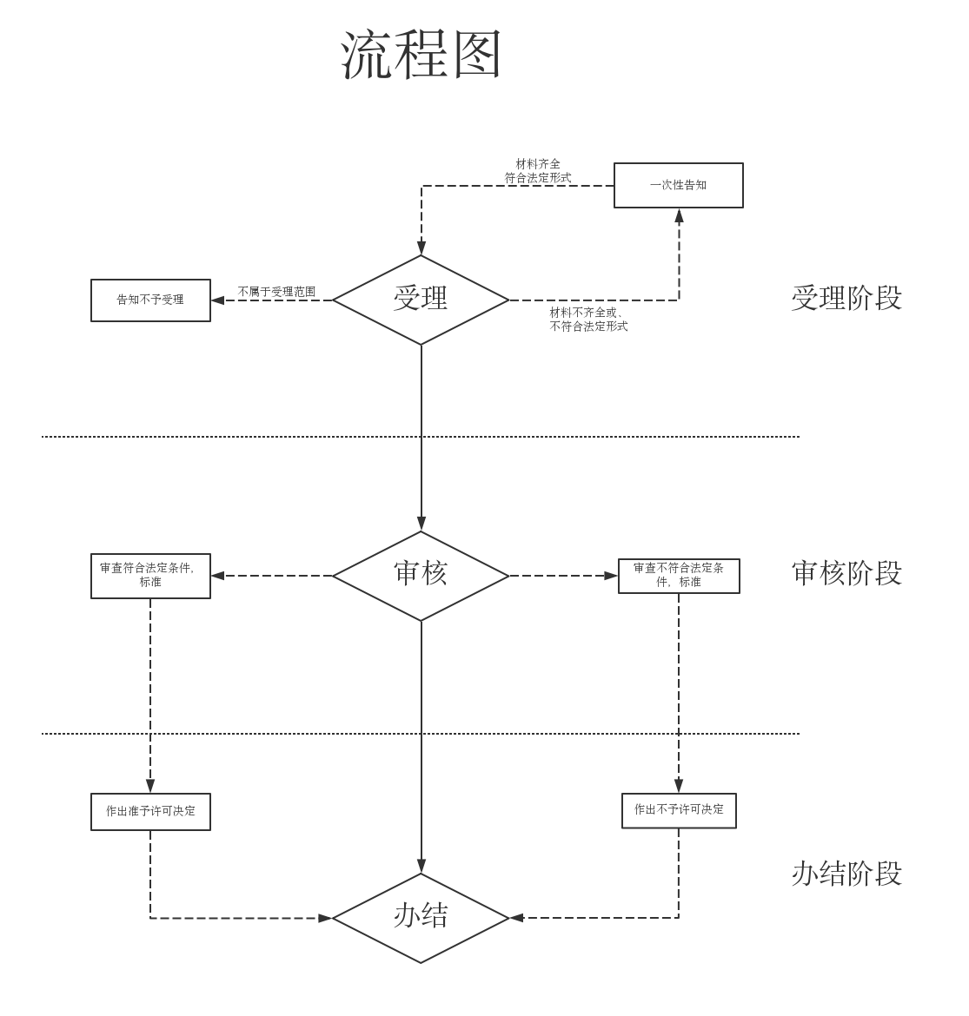

附件 18：公共场所卫生检测或者评价报告
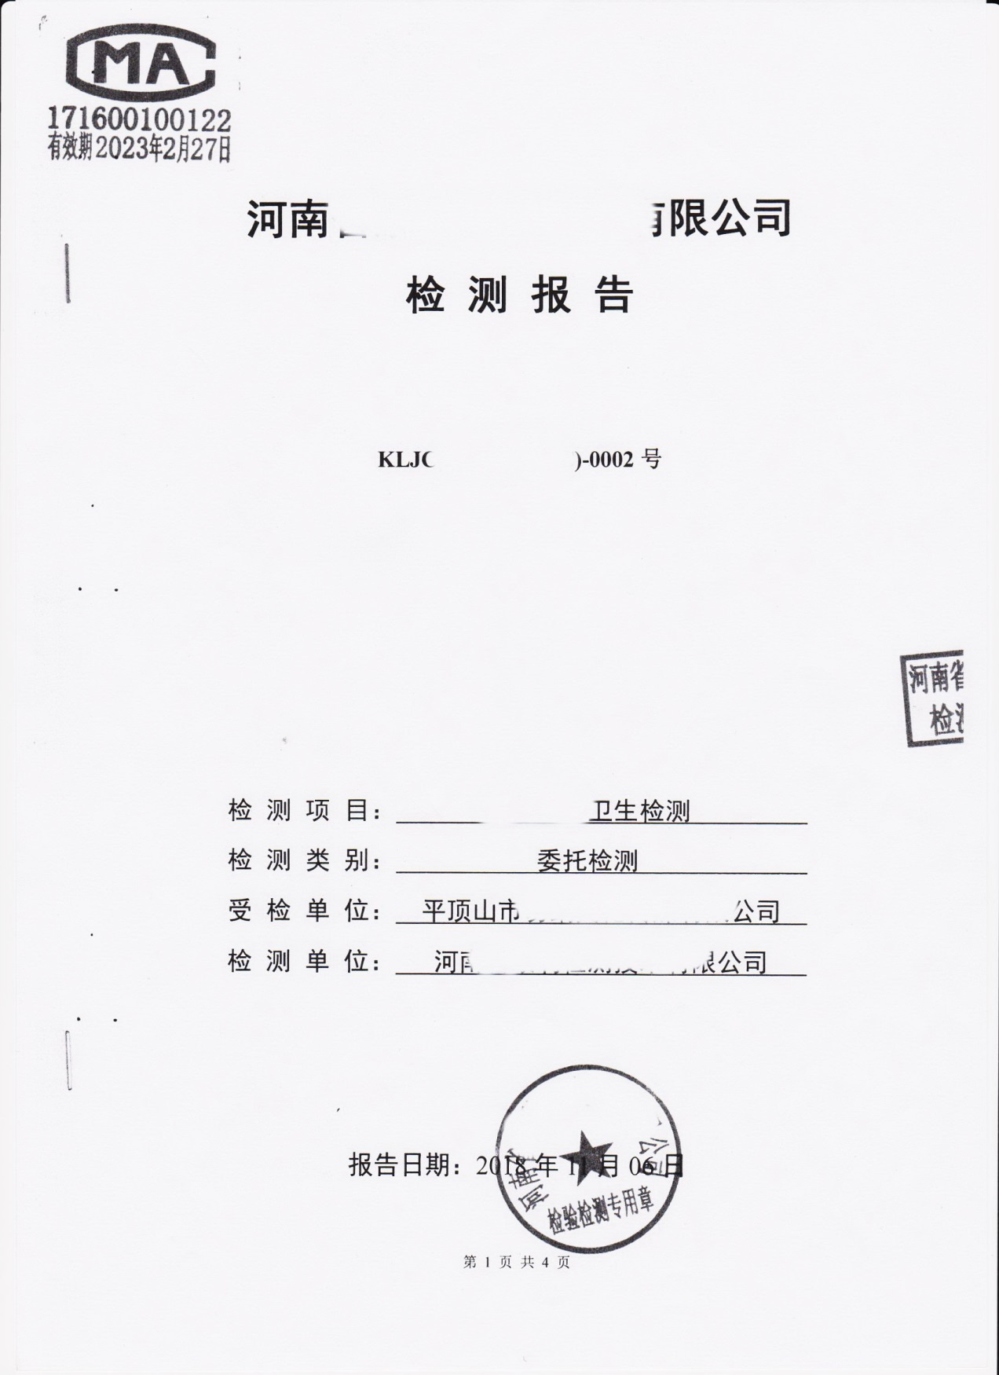

附件 19：《告知承诺书》2份
公共场所卫生许可告知承诺书

〔20 〕第 号

单位名称：
法定代表人：
单位地址：
委托代理人： 联系方式：
证件类型： 证件号码：

行政审批部门：鲁山县卫生健康委员会
联系人： 联系方式：

告 知 书

按照推进行政审批告知承诺制有关要求，现就公共场所卫生许可行政审批事项告知如下：
一、实施依据
（一）《公共场所卫生管理条例》（国发〔1987〕24号，2016年国务院令第666号修订）第四条：国家对公共场所以及新建、改建、扩建的公共场所的选址和设计实行“卫生许可证”制度。“卫生许可证”由县以上卫生行政部门签发。
（二）《公共场所卫生管理条例实施细则》（卫生部令第80号，2017年修订）第二十二条第二款：公共场所经营者取得工商行政管理部门颁发的营业执照后，还应当按照规定向县级以上地方人民政府卫生计生行政部门申请卫生许可证，方可营业。
二、申请条件：
（一）符合《公共场所卫生管理条例》第二条、第三条规定；
（二）符合《公共场所卫生管理条例实施细则》相关要求。
三、应当提交的申请材料
（一）《河南省公共场所卫生许可证申请表》2份；
（二）法定代表人或者负责人身份证明；
（三）公共场所地址方位示意图、平面图和卫生设施平面布局图；
（四）公共场所卫生检测或者评价报告；
（五）公共场所卫生管理制度；
（六）使用集中空调通风系统的，还应当提供集中空调通风系统卫生检测或者评价报告；
（七）《告知承诺书》2份。
四、监督和法律责任
（一）申请人未取得《卫生许可证》，不得开展未经许可的公共场所经营活动。
（二）申请人取得《卫生许可证》后，应接受本行政机关的监督和检查，并在经营中遵守公共场所卫生许可的法律、法规、规章、标准及规范性文件的规定。
（三）本行政机关将于经营者取得《卫生许可证》两个月内，对经营场所进行现场检查，检查中发现经营者实际情况与承诺内容不符的，立即要求限期整改；经整改后仍不符合要求的，依法撤销行政许可决定。
（四）《卫生许可证》应悬挂在明显处。
（五）申请人若需变更、补领、注销《卫生许可证》，应及时到本行政机关办理相关手续。
（六）实行日常监督检查，按照“双随机、一公开”原则随机抽取检查对象，随机选派执法人员，定期开展日常监管工作，发现被许可人有违法行为的，应当依法及时作出处理，并向社会公示。
五、信用管理
在后续监管中发现如有承诺不实或存在不诚信、不规范经营行为，将记入单位的信用档案，根据失信程度不同，依法采取相关措施，并在“国家企业信用信息公示系统（河南）”服务平台依法公开。
六、其他
- 本告知承诺书一式两份，一份由许可机关归档，一份由承诺人保存；
- 申请人对告知事项不明确的，可及时与许可机关联系。

申 请 人 承 诺 书
申请人就申请审批事项，作出下列承诺：
（一）所填写的基本信息真实、准确，递交材料真实、合法；
（二）已经知晓卫生计生行政部门告知的全部内容，并将严格遵守上述规定，履行相关义务；
（三）认为自身能满足告知的条件、标准和要求；
（四）遵守相关法律、法规，并按行政管理要求规范经营、诚实守信；
（五）愿意接受并积极配合卫生计生行政部门的监督检查和管理；
（六）若违反承诺或作出不实承诺的，愿意承担相应的法律责任。
申请单位： （公章）
法定代表人（负责人）： （签字）
委托代理人： （签字）
承诺日期： 年 月 日

注：本文书一式两份。一份送达申请人，一份行政机关存档。

附件20：公共场所卫生管理制度
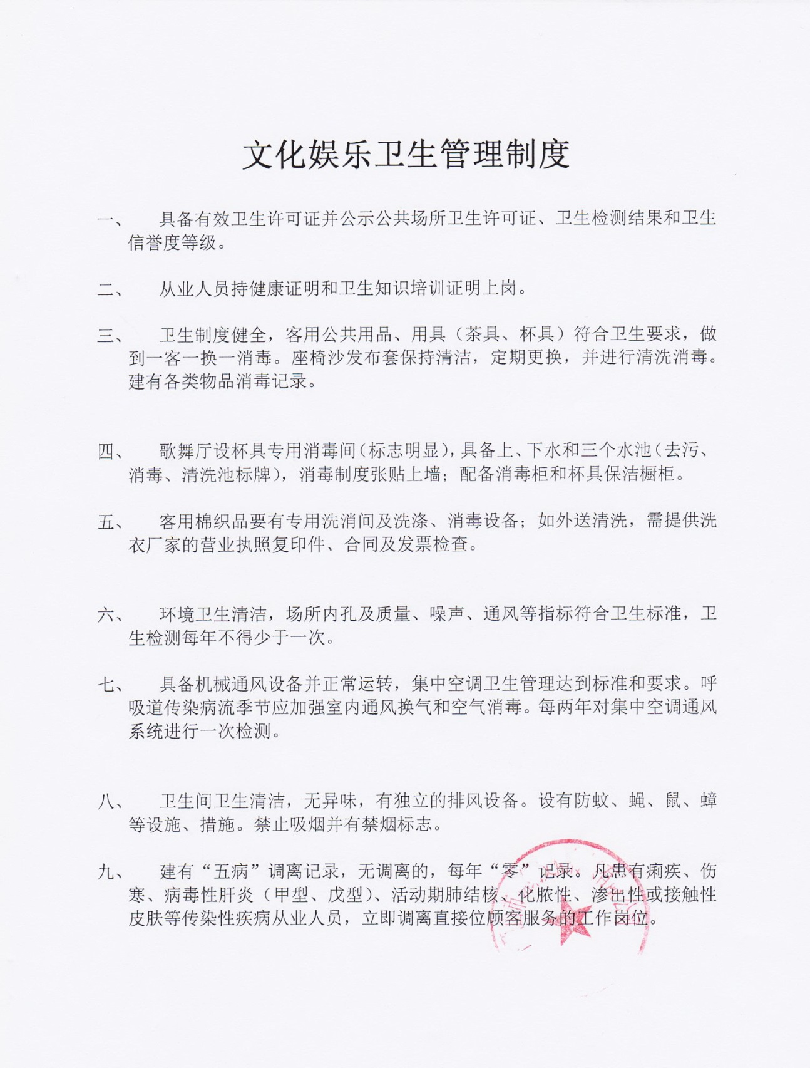

附件21：使用集中空调通风系统的，还应当提供集中空调通风系统卫生检测或者评价报告
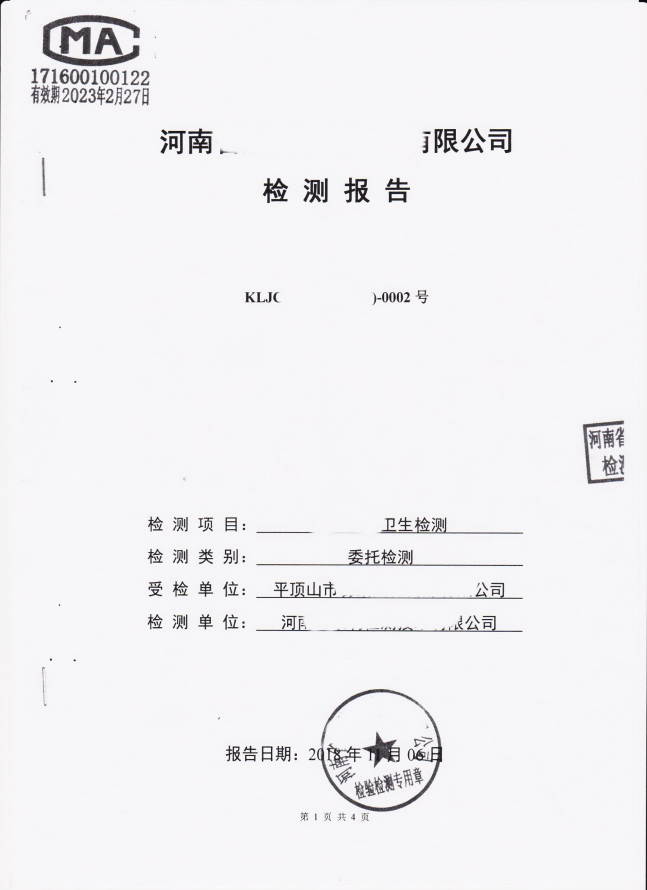
注：本文书一式两份。一份送达申请人，一份行政机关存档。

